2016-2017滁州市全椒县八年级下学期生物试题（word版 含答案）
为了方便您的阅读请点击全屏查看
一、选择题（每题只有一个正确答案．每题2分，共40分）
1．下面几种生殖方式中，与其它三种不同的是（）
A．富贵竹的枝条插在水里长出新植株
B．椒草的叶片长出新植株
C．马铃薯块茎发芽长成新植株
D．用水稻种子繁殖新植株
2．自然界中美丽的蝴蝶在其发育过程中一般应属于（）
A．不完全变态的幼虫 B．完全变态的幼虫
C．完全变态的成虫 D．不完全变态的成虫
3．请将下述家蚕各个阶段的特点按生殖发育过程进行排序，正确的是（）
①幼虫 ②蚕吐丝作茧 ③化蛹 ④受精卵 ⑤交尾 ⑥羽化．
A．①③②④⑤⑥ B．④①③②⑤⑥ C．④①②③⑥⑤ D．①②③⑥⑤④
4．下列各对性状中，属于相对性状的是（）
A．豌豆的黄粒和圆粒 B．玉米的高茎和豌豆的矮茎
C．果蝇的红眼和白眼 D．狗的长毛和卷毛
5．土米的体细胞内含有20条染色体，那么它的生殖细胞和受精卵中分别有染色体数是（）
A．20条，20条 B．10条，20条 C．20条，10条 D．10条，10条
6．如果小明（男）的父母亲再生一个孩子，那么这个孩子（）
A．100%是妹妹 B．生弟弟和妹妹的机会均等
C．100%是弟弟 D．生弟弟和妹妹的机会不均等
7．俗话说：“一猪生九仔，连母十个样”，这说明了生物具有（）
A．遗传 B．变异 C．进化 D．遗传和变异
8．肤色正常的父亲（Aa）和母亲（Aa），生下一个肤色正常孩子的可能性为（）
A．0% B．100% C．25% D．75%
9．生物的变异是普遍存在的，下列属于可遗传变异的是（）
A．笼中长大的麻雀不如野外的麻雀飞得高
B．普通甜辣椒的种子经卫星搭载后播下，长成太空椒
C．充足光照下的小麦比树荫下的小麦穗粒大
D．经常练习举重的人，胸肌变得发达
10．对生物性状的捕述，正确的是（）
A．每个生物体特有的特征是这个生物的所有性状
B．每个生物只有一种性状
C．不同生物具有相同的性状
D．生物表现的形态结构、生理特征和行为方式等统称为性状
11．关于人类细胞中染色体数目和类型，叙述正确的是（）
A．人体细胞中染色体是22对+XX
B．人体卵细胞中染色体是22条+X
C．人体精子中染色体是22条+Y
D．人体精子中染色体是22条+X+Y
12．关于生存斗争的叙述，不正确的是（）
A．生存斗争包括生物个体之间的斗争
B．生存斗争包括生物与无机环境的斗争
C．生存斗争导致大量生物死亡
D．生存斗争对生物种族繁衍不利
13．关于生命起源，下列叙述中的哪一个不正确？（）
A．生命起源于非生命物质
B．生命起源于原始陆地
C．现代地球上不能再形成原始生命
D．原始大气的主要成分是水蒸气、氨气、甲烷等
14．在进化上，始祖鸟化石的发现，从古生物学的角度证明了（）
A．爬行类起源于两栖类 B．鸟类起源于古代爬行类
C．哺乳类起源于鸟类 D．鸟类起源于两栖类
15．甲型H1N1流感患者属于（）
A．病原体 B．传染源 C．病毒 D．传染病
16．下列有关艾滋病的叙述错误的是（）
A．艾滋病病毒是一种生物
B．所有有可能直接或间接接触艾滋病传染源的人都是属于艾滋病的易感人群
C．艾滋病病毒可以通过静脉注射毒品和不安全性行为传播，蚊虫叮咬也可传播
D．HIV是艾滋病的病原体
17．下列不属于病原体的是（）
A．感冒病毒 B．结核杆菌 C．蛔虫 D．苍蝇
18．将患有禽流感的家禽深埋，从防治传染病的措施分析，属于（）
A．控制传染源 B．保护易感人群 C．切断传播途径 D．治疗传染病
19．下列关于免疫对人体的主要作用的叙述不正确的是（）
A．免疫总是对人体有益的
B．器官移植能否成功与免疫反应有关
C．抗体是一种蛋白质
D．过敏反应是免疫功能失调引起的
20．下列对健康的叙述中正确的是（）
A．没有疾病就是健康
B．只要不得大病就是健康
C．头脑反应灵敏才能健康
D．身体上、心理上、社会适应方面都保持良好的状态才是健康

二、填空题（每空2分，共20分）
21．两栖动物的生殖器官和幼体发育必须在水中进行，幼体要经过 才能上陆地生活．
22．在自然界中，任何生物要生存下去，就得为获取足够的食物和空间而进行生存斗争，生物通过遗传、变异和 ，就不断进化．
23．药物可以分为处方药和非处方药．OTC为 的简称．
24．有经验的果农嫁接是必须保证接穗和砧木的 紧密结合，才能使接穗存活．
25．在有性生殖过程中，基因在亲子代间传递的“桥梁”是 ．
26．小明的爸爸双眼皮，基因组成为“Aa”，小明也是双眼皮，基因组成为“AA”，那么小明的妈妈的基因组成应该为“ ”．
27．人类精子从染色体来说，一种是含X的．一种是含Y的，性别的决定不仅与性染色体有关，而且与 也有关．
28．（6分）如果把不同地层中的化石拿来加以比较，就可以知道生物是如何进化的．生物是由 、由 、由、 逐渐进化来的．

三、识图题（“[]”上填上名称，除标明分值，其余每空2分，共22分）
29．（17分）观察下面甲、乙两图并回答问题．
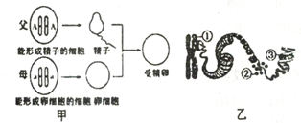
（1）请把甲示意图中的精子、卵细胞和受精卵补画完整．
（2）甲图中的对应的是乙图中的[ ] ，它由[ ] 和[ ] 构成．
（3）①存在于动植物细胞的 中．
30．（5分）如图是米勒在进行关于探索生命起源问题的实验装置，请观察思考后回答下列问题：
（1）A处正负电极进行火花放电，是模拟原始地球的 ．图中A装置中的气体相当于 ，与现在的大气成分相比，其主要区别是不含有 ．
（2）[ ]装置中的液体含有有机物．
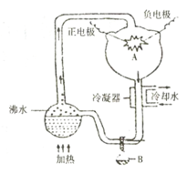

四、遗传分析题（每空3分，画图6分，共18分）
31．（18分）人类的眼色是由眼球虹膜的色素决定的．在丹麦，蓝眼睛的人相当多．某校生物兴趣小组在对一些家庭进行眼色遗传调查后，得到以下数据：
婚配方式 |  |  | 家庭数目 | 子女
 | 父亲 | 母亲 | 家庭数目 | 蓝眼 | 褐眼
I | 蓝眼 | 蓝眼 | 150 | 625 | 0
II | 蓝眼 | 褐眼 | 158 | 317 | 322
III | 褐眼 | 褐眼 | 29 | 25 | 82
（1）父母是褐眼，子女也是褐眼，这种现象在遗传学上称为 ．
（2）根据表中第 组数据可以推测褐眼是显性性状．
（3）如果显性基因用D表示，隐性基因用d表示，请写出第二组数据中褐眼子女的基因组成是 ，如果他们与蓝眼人婚配，所生子女为蓝眼的概率是 ．
（4）从第三组可以看出，若双亲都是褐眼，其子女不一定都是褐眼，请在下侧方框内写出有关的遗传图表．

2016-2017滁州市全椒县八年级下学期生物试题答案解析
选择题（每题２分，共４０分）
１――－５：DCCCB ６―１０ BBDBD
11----15： BDBBB 16—20 CDAAD
填空题（每空２分，共２０分）
21.变态发育 22.自然选择 23.非处方药 24.形成层
25.精子和卵细胞 26.AA或Aa 27.基因
28.简单到复杂 低等到高等 水生到陆生
三、识图题（除标明分值外，其余每空2分，共22分）
29.⑴ 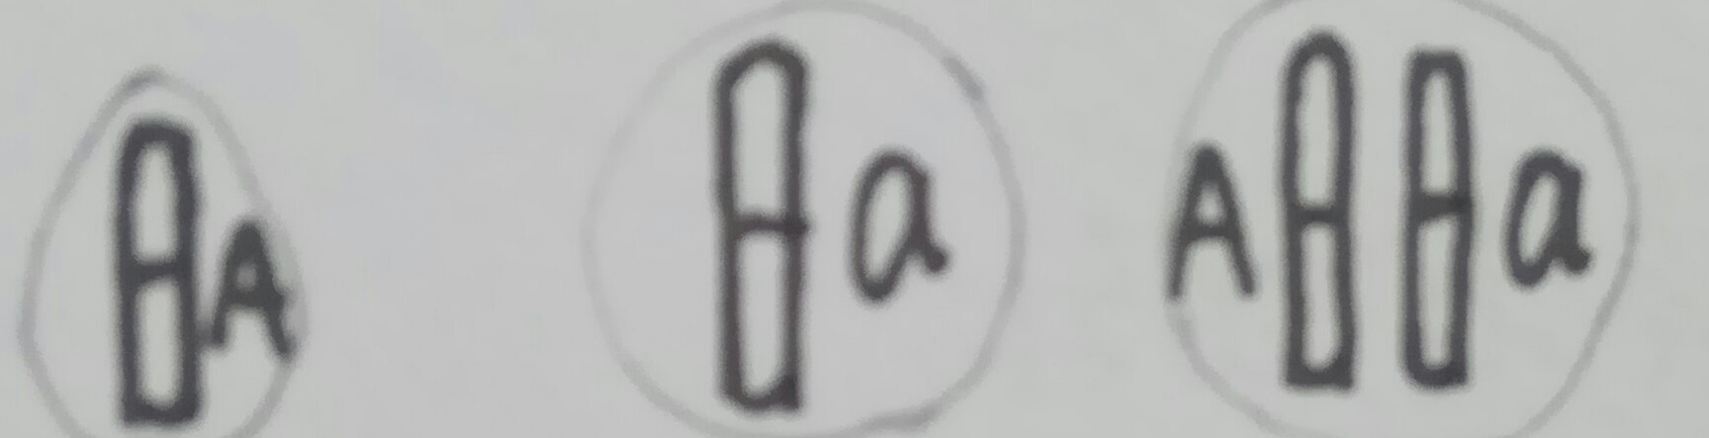 ⑵①染色体②蛋白质③DNA（每空1分） ⑶细胞核
30.⑴闪电 原始大气 氧气 ⑵ B
四、实验探究题（每空3分，画图6分，共18分）

